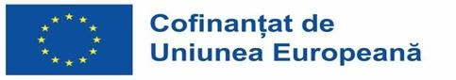

Nr. înreg: 23 /10.03.2026
Rezultate verificare conformitate administrativă și eligibilitate
pentru fișa depusă în cadrul Apelului < FEDR/GAL Z.U.M.Mediaș/2025/1 >

Nr. | Cod proiect | Titlu | Solicitant Număr apel | Status CAE | Observații/Rezultat
1. | 2/27.02.2026 | Îmbunătățirea infrastructurii educaționale și sociale pentru incluziune comunitară în Z.U.M. Mediaș | Primăria Mediaș - UAT Nivel Municipiu/ Apel FEDR /GAL  Z.U.M.Mediaș/2025/1 | Admisă după verificarea conformității administrative și a eligibilității | Eligibilă pentru evaluare tehnico-financiară

Manager GAL Z.U.M.Mediaș
Veza Cosmina Elena

